Lei 524/2013

De 19 de Agosto de 2013

Sumula: Autoriza o Chefe do poder executivo municipal a abrir um crédito suplementar no orçamento vigente no valor R$ 43.531,40. (Quarenta e três mil e quinhentos e trinta e um reais e quarenta centavos) e dá outras providências.
O Prefeito Municipal de Santa Lúcia, Estado do Paraná, faz saber que, a Câmara Municipal aprovou e ele sanciona a seguinte,
L E I
Art. 1º - Fica o Chefe do Poder Executivo Municipal, autorizado a abrir um Crédito suplementar, no orçamento vigente, no valor de R$ 43.531,40 (Quarenta e três mil e quinhentos e trinta e um reais e quarenta centavos) na seguinte dotação orçamentária:
UNIDADE ORÇAMENTÁRIA 01.001 LEGISLATIVO MUNICIPAL
Classificação Funcional 01.031.00012-003 Atividades do Legislativo Municipal
Conta/Natureza de Despesa 0030-3190.11.00.00 – Vencimentos e Vantagens fixas pessoal cívil
Destin de Recursos 001 – Recursos o Tesouro R$ 7.131,40

Conta/Natureza de Despesa 0070-3390.30.00.00 – Material de Consumo
Destin de Recursos 001 – Recursos o Tesouro R$ 12.000,00

Conta/Natureza de Despesa 0090-3390.35.00.00 – Serviços de Consultoria
Destin de Recursos 001 – Recursos o Tesouro R$ 2.400,00

Conta/Natureza de Despesa 0110-3390.39.00.00 – Outros Serviços de Terceiros – pessoa jurídica
Destin de Recursos 001 – Recursos o Tesouro R$ 22.000,00

Art. 2º - Para cobertura do crédito a ser aberto em conformidade com o artigo anterior, serão utilizados recursos proveniente do Cancelamento das Seguintes dotações orçamentárias a seguir:

UNIDADE ORÇAMENTÁRIA 03.001 DPTO PROJETOS ENG.IND.COMÉRCIO E TURISMO
Classificação Funcional 22.661.00121-009 Obras de Fomento a Produção Industrial
Conta/Natureza de Despesa 0270-4490.51.00.00 – Obras e Instalações
Destin de Recursos 000 – Recursos Livres R$ 30.000,00

UNIDADE ORÇAMENTÁRIA 04.001 SECRETARIA DE ADMINISTRAÇÃO

Classificação Funcional 04.122.00032-015 Atividades do Departamento de Administração
Conta/Natureza de Despesa 0430-3390.30.00.00 – Material de Consumo
Destin de Recursos 000 – Recursos Livres R$ 13.531,40

Art. 3º - Esta Lei entra em vigor a partir da sua publicação, revogadas as disposições em contrário.

Gabinete do Prefeito Municipal de Santa Lúcia, Estado do Paraná, em 19
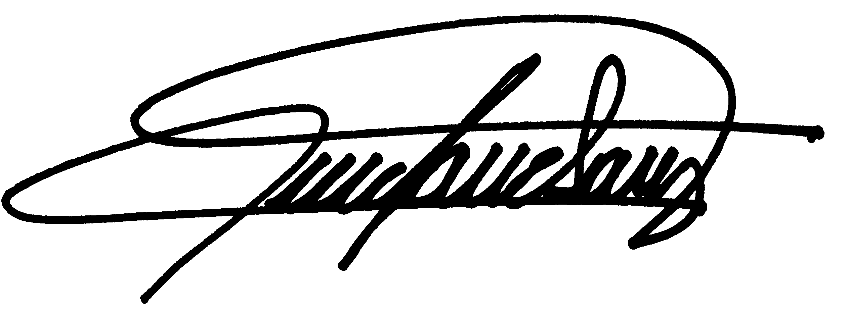
de Agosto de 2013.

Adalgizo Cândido de Souza
Prefeito Municipal

